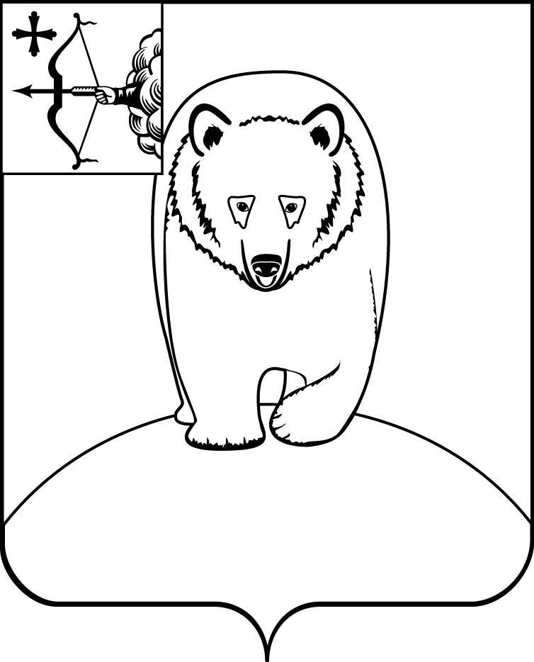
АДМИНИСТРАЦИЯ АФАНАСЬЕВСКОГО
МУНИЦИПАЛЬНОГО ОКРУГА
КИРОВСКОЙ ОБЛАСТИ

ПОСТАНОВЛЕНИЕ
22.11.2023 № 628
пгт Афанасьево
О внесении изменений в постановление
администрации Афанасьевского муниципального
округа от 13.02.2023 № 67

В соответствии с постановлением Правительства Кировской области
от 16.12.2022 № 694-П «О максимальном размере родительской платы, взимаемой с родителей (законных представителей) за присмотр и уход
за детьми в областных государственных и муниципальных образовательных организациях, реализующих образовательную программу дошкольного образования, находящихся на территории Кировской области», администрация Афанасьевского муниципального округа ПОСТАНОВЛЯЕТ:
- Внести в постановление администрации Афанасьевского муниципального округа от 13.02.2023 № 67 «Об установлении размера платы, взимаемой с родителей (законных представителей) за присмотр и уход за детьми в муниципальных образовательных организациях Афанасьевского муниципального округа, реализующих образовательную программу дошкольного образования», следующие изменения в отношении филиала МБОУ СОШ с. Бисерово «НОШ д. Жарковы» согласно приложению.
- Контроль за выполнением постановления возложить
на заместителя главы администрации муниципального округа по социальным вопросам.

- Настоящее постановление вступает в силу с 01.12.2023.

Глава Афанасьевского  муниципального округа | Е.М. Белёва

Приложение
УТВЕРЖДЁН
постановлением администрации
Афанасьевского муниципального
округа
от 22.11.2023 № 628

РАЗМЕР ПЛАТЫ,
взимаемой с родителей (законных представителей) за присмотр и
уход за детьми в муниципальных образовательных
организациях Афанасьевского муниципального округа,
реализующих образовательную программу
дошкольного образования

№ п/п | Наименование муниципальной  образовательной организации | Плата за присмотр и уход за одного ребенка в день (руб.)
1 | Филиал МБОУ СОШ с. Бисерово «НОШ д. Жарковы» | 125

